Manual de usuario

NanoRiego

1. Objeto
NanoRiego es en origen una demostración y práctica de desarrollo de producto. El producto en cuestión es un controlador de riego de bajo coste, modular y sencillo.
Se definirá en este documento el caso de uso típico de este proyecto, detallando las instrucciones de instalación, uso y troubleshooting, con el fin de facilitar la adopción del proyecto y familarización con sus componentes por parte de terceros.

2. Alcance
A continuación se expondrá un resumen general del sistema, así como las capacidades y limitaciones del proyecto. De forma más detallada en capítulos posteriores, se establecerán los componentes del sistema hardware, las conexiones del mismo, la interfaz gráfica de usuario para smartphones Android y su conexión con el dispositivo controlador. Finalmente se proveerá con un ejemplo de instalación y puesta en marcha en un entorno típico.

2.1 Resumen general
Conceptualmente el sistema se puede dividir en tres elementos;
Nombre | Descripción | Función
NanoRiegoPCB | Dispositivo controlador | Hardware al que se conectan válvulas y motor
NanoRiegoPIO | Software controlador | Software que se ejecuta en el controlador
NanoRiegoAPP | Interfaz de usuario | Aplicación android para manejar el sistema

2.2 Capacidades
Capacidad | Descripción | Epígrafe
Mantenimiento | Componentes Hardware fácilmente reemplazables | 3
Coste | Componentes Hardware económicos | 3
Válvulas | Control de tres (3) válvulas | 3.1
Bomba | Control de una (1) bomba hidráulica | 3.1
Control manual | Control manual de las zonas de riego | 4
Programa automático | Programación de un ciclo de riego a cierta hora, con una duración determinada para cada zona, los días establecidos | 4
Tiempo real | Reloj de Tiempo Real con sincronización automática | 4
Persistencia | Los parámetros del controlador se mantienen sin alimentación | 4
Interfaz móvil | El usuario gobierna el controlador desde una APP Android | 4.1
Bluetooth | La interfaz y el controlador se comunican por bluetooth | 4.2
Conexión automática | Tras una primera conexión, se realiza de forma automática. | 4.2

2.3 Limitaciones
Siendo la motivación inicial del proyecto evadir el desembolso de una pasta gansa por un controlador comercial altamente probado y confiable, la necesidad de disponer de un sistema funcionando rápidamente hizo que la simpleza del mismo fuese un requisito.
El sistema desarrollado es extremadamente específico, diseñado especialmente para una instalación de riego que consta de tres válvulas como máximo y una única bomba hidráulica. Al respecto de éstas; el programa automático siempre activa todas las válvulas secuencialmente, sin poder añadir o quitar zonas de riego de la programación ni elegir su orden. La alimentación del controlador y de las válvulas deben disponer de una referencia común de 0V (tierra/masa/polo negativo común), o, en su defecto, provenir de fuentes que se comporten como “floating grounds” (masa flotante). Siguiendo con las consideraciones eléctricas, el control eléctrico (válvulas y bomba) se obtiene empleado relés chinorros de dudosa calidad que supuestamente aguantan 10A 250V AC / 10A 30V DC sin salir ardiendo (es recomendable no acercarse a esos límites claramente irreales).
La APP Android se congela durante un instante al inicio si la conexión automática está activa.

3. Sistema Hardware
El dispositivo se compone de diferentes módulos montados sobre una PCB de interconexión, integrando conjuntamente un SOM (System-On-Module). De esta forma todo el sistema y sus elementos fundamentales son de fácil aprovisionamiento, montaje, mantenimiento y modificación. El coste total aproximado oscila en el rango 19€ - 43€.
ID | Nombre | Descripción | Fuente | Coste
1 | NanoRiegoPCB | PCB interfaz sobre la que se monta el resto | MikeMakes/nanoRiegoPCB | 10€
2 | Arduino Nano | Microcontrolador que ejecuta el software | Amazon/Aliexpress | 8€/2€
3 | HC-05 | Módulo bluetooth | Amazon/Aliexpress | 11€/3€
4 | DS1307 RTC | Reloj de Tiempo Real | Amazon/Aliexpress | 6€/2€
5 | x4 Relay Module | Módulo de cuatro (4) relés | Amazon/Aliexpress | 8€/2€
El ensamblado, idealmente, consiste en colocar los módulos sobre la huella correspondiente dibujada en la PCB de interconexión (1) con los pines de cada módulo pasando a través de esta. En la práctica, estos módulos se proveen muchas veces con los pines soldados y es mucho más sencillo dejarlos reposar con los pines apuntando hacia arriba y soldar su sobresaliente trasero con abundante estaño ejerciendo presión durante el proceso. No es ideal, pero funciona y evita desoldar y volver a soldar, operación que puede dañar los módulos.
Además es necesario el uso de dos resistencias (en la figura ilustrativa no son visibles) para ajustar el nivel lógico entre el módulo bluetooth (3) y el microcontrolador (2). Según sus identificadores en la PCB; R1 de 3.62KΩ y R2 de 7KΩ.
Los proveedores chinos del módulo de relés (5) han cambiado la ubicación de los pines, por lo que los nuevos modelos no encanjan perfectamente con la PCB de interconexión (1), siendo necesario puentear ambas.
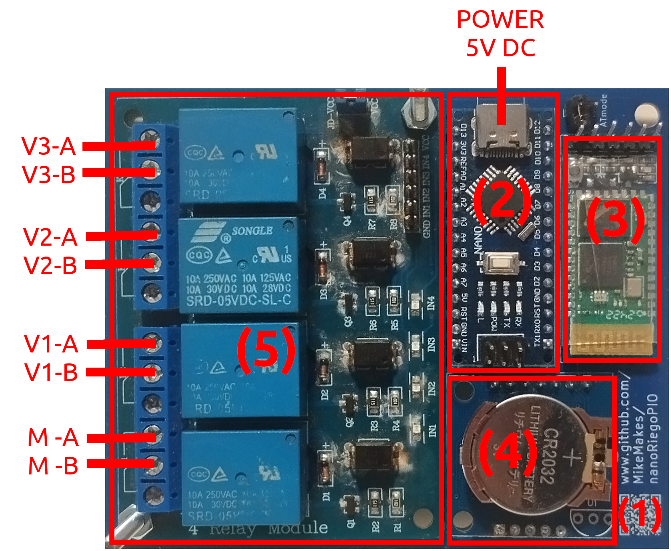Figure 1: NanoRiegoPCB

3.1 Conexiones eléctricas
En la figura 1 se indican las conexiones para el motor (M1) y las válvulas (Vx), además de la alimentación para todo los sistemas a través del USB-C.

4. Sistema Software
El sistema software se compone de NanoRiegoPIO y NanoRiegoAPP. El primero se ejecuta en el controlador y sus particularidades escapan al alcance de este documento. Simplemente basta con declarar sus capacidades; para controlar las válvulas y bomba de riego, asegurándose de que no se active más de una válvula a la vez y siempre simultáneamente junto la bomba, para ejecutar una programación de riego a una determinada hora con una determinada duración para cada zona en determinados días de la semana y para conservar todos los datos necesarios para su funcionamiento incluso en caso de se que pierda la alimentación.
El segundo proporciona la aplicación Android utilizada como interfaz gŕafica de usuario para el sistema. Estos dos elementos se comunican mediante una conexión serie Bluetooth cuya configuración se detalla en el apartado 4.2 Conexión Bluetooth.

4.1 Interfaz gráfica
La aplicación Android comprende dos vistas claramente diferenciadas; la primera, mostrada por defecto, contiene la información y estado del controlador, la segunda sirve como menú de ajustes para emparejar y conectar el controlador y guardar ciertas preferencias. Para navegar entre ellas se hace uso de los botones (1) y (13).
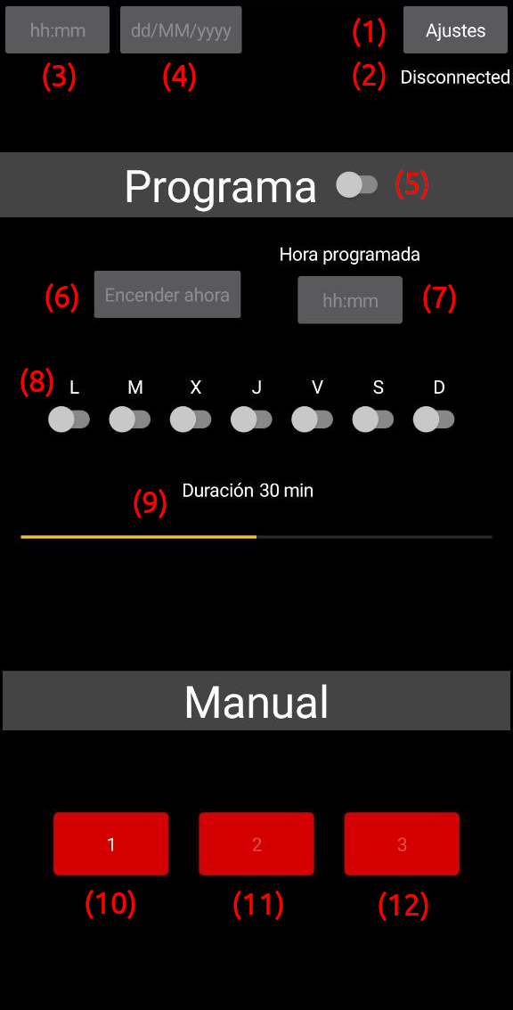Figure 2: Página de control
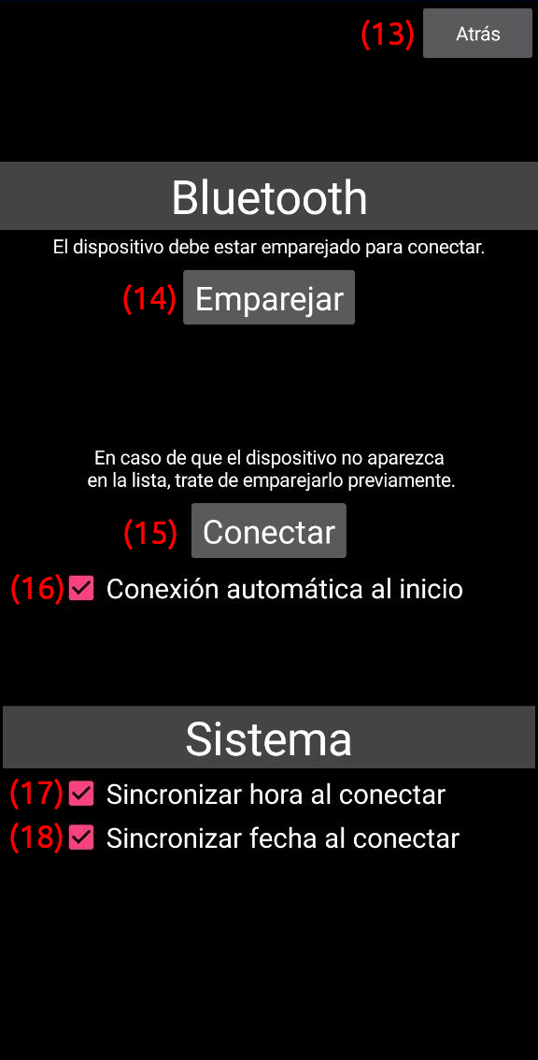Figure 3: Página de ajustes
El comportamiento de ciertos elementos cambiará en función de si se ha establecido o no conexión con el controlador. Por ejemplo, los controles del (3) al (12) quedarán inhabilitados siempre que no se encuentre conectado el controlador, reflejando la imposibilidad de interactuar con el sistema u obtener información acerca del estado del mismo. Además, en ese caso, el botón (15) pasará a leerse como “Desconectar” y cumplirá dicho cometido. El indicador (2) mostrará en todo momento el estado de la conexión.
Elemento | Tipo | Descripción
1 | Botón | Abre la página de ajustes
2 | Etiqueta | Muestra el estado de la conexión con el controlador
3 | Reloj | Permite establecer la hora del controlador
4 | Calendario | Permite establecer la fecha del controlador
5 | Interruptor | Activa/desactiva la programación automática de riego
6 | Botón | Comienza un programa de riego de forma manual. El texto pasará a mostrar “Siguiente fase” indicando que al volver a pulsar cambiará la zona de riego
7 | Reloj | Permite establecer al hora de la programación automática
8 | Interruptor | Establecen los días de la semana en los que se activará la programación
9 | Control deslizante | Permite establecer la duración del riego para cada zona
10 | Botón | Activa/desactiva la zona de riego 1. Rojo simboliza que la zona está desactivada, verde que está siendo regada.
11 | Botón | Activa/desactiva la zona de riego 2
12 | Botón | Activa/desactiva la zona de riego 3
13 | Botón | Sale de la página de ajustes para volver a la principal
14 | Botón | Abre el menú Bluetooth de Android permitiendo emparejar el controlador
15 | Lista | Permite conectar el controlador de entre la lista de dispositivos emparejados
16 | Check | Si está habilitado: tras conectar exitósamente con el controlador por primera vez de forma manual, la conexión se realizará de forma automática
17 | Check | Si está habilitado: la hora del controlador se sincronizará de forma automática con la hora de Android al realizar la conexión
18 | Check | Si está habilitado: la fecha del controlador se sincronizará de forma automática con la hora de Android al realizar la conexión

4.2 Conexión bluetooth
Al entrar por primera vez en la aplicación por primera vez se asegurará de activar el Bluetooth y solicitar los permisos necesarios.
Para realizar la conexión Bluetooth con el controlador debe estar emparejado con el dispositivo Android. A tal efecto, es posible acceder al menú Bluetooth de Android desde la aplicación de ajustes del sistema, o directamente pulsando en el botón “Emparejar” (14) en la página de ajustes de esta aplicación. Se debe buscar y seleccionar el controlador (nombre por defecto: HC-05) y emparejar (pin por defecto: 1234).
Una vez emparejado, debemos volver a la aplicación de riego y pulsar sobre el botón “Conectar” (15), desplegando una lista con todos los dispositivos Bluetooth emparejados. Al seleccionar el controlador previamente emparejado se establecerá la conexión. Si la opción “Conexión automática al inicio” (16) está activada este proceso será necesario hacerlo manualmente sólo por primera vez.

5. Ejemplo de instalación
Se mostrará en este apartado una instalación cualquiera, para nada escogida para ejemplificar un caso muy específico, compuesta de una bomba hidráulica de 220V CA y tres válvulas de 12 CC. En la figura X se muestra el esquema unifilar eléctrico desde la acometida de la red, indicando las protecciones eléctricas mínimas indispensables, el condensador de arranque del motor de la bomba hidráulica, el transformador para alimentar las bombas y demás.
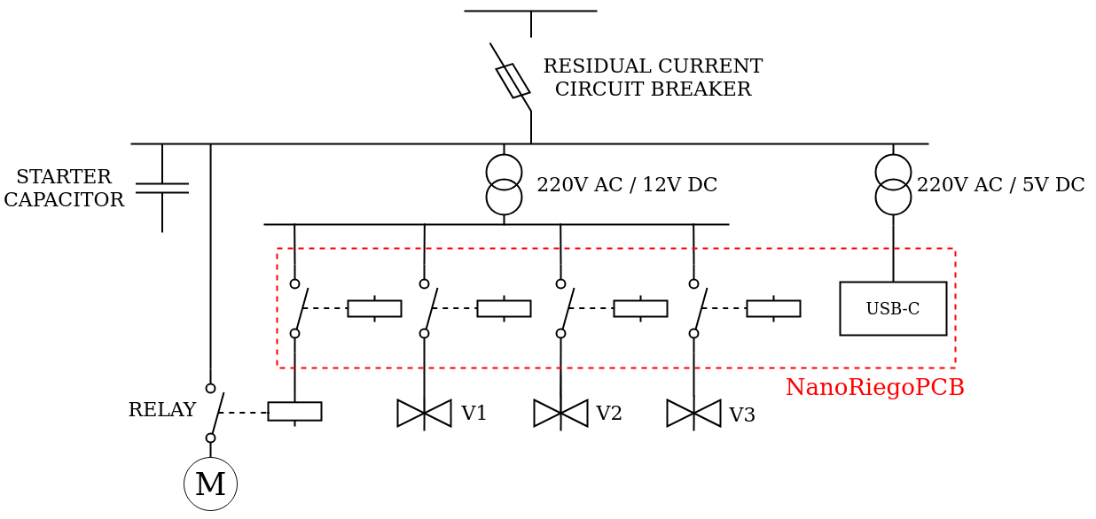Figure 4: Esquema unifilar de la instalación completa
Debido a la limitación descrita en el apartado 2.3, los relés, aunque teóricamente clasificados para soportar la tensión y corriente de la bomba, no tienen demasiada fiabilidad. Por ello, se recomienda controlar la bomba con un relé DIN (indicado cómo “RELAY” en los diagramas) que cumpla la normativa, accionable con la misma tensión que las válvulas. Esto permite además facilitar el conexionado de todos los elementos, pues tanto el circuito de control del motor como el de las válvulas comparten tierra. Como se comentaba en dicho apartado, idealmente ambos transformadores deberían compartir masa común para que el módulo relé funcione correctamente; aunque en la práctica basta con que dichos transformadores se comporten como una fuente flotante.
En la figura 5 se puede observar el diagrama detallado de las conexiones de los elementos clave; los transformadores, el relé auxiliar mencionado, las válvulas, la bomba hidráulica y la propia placa del sistema. Las conexiones marrón y azul representan respectivamente la fase y el neutro de la red. El rojo y el negro representan respectivamente los polos positivos y negativos de la salida del transformador de 12V y de las entradas de las válvulas. Por último, la conexión verde representa un cable USB con salida tipo C hacia la placa del sistema.
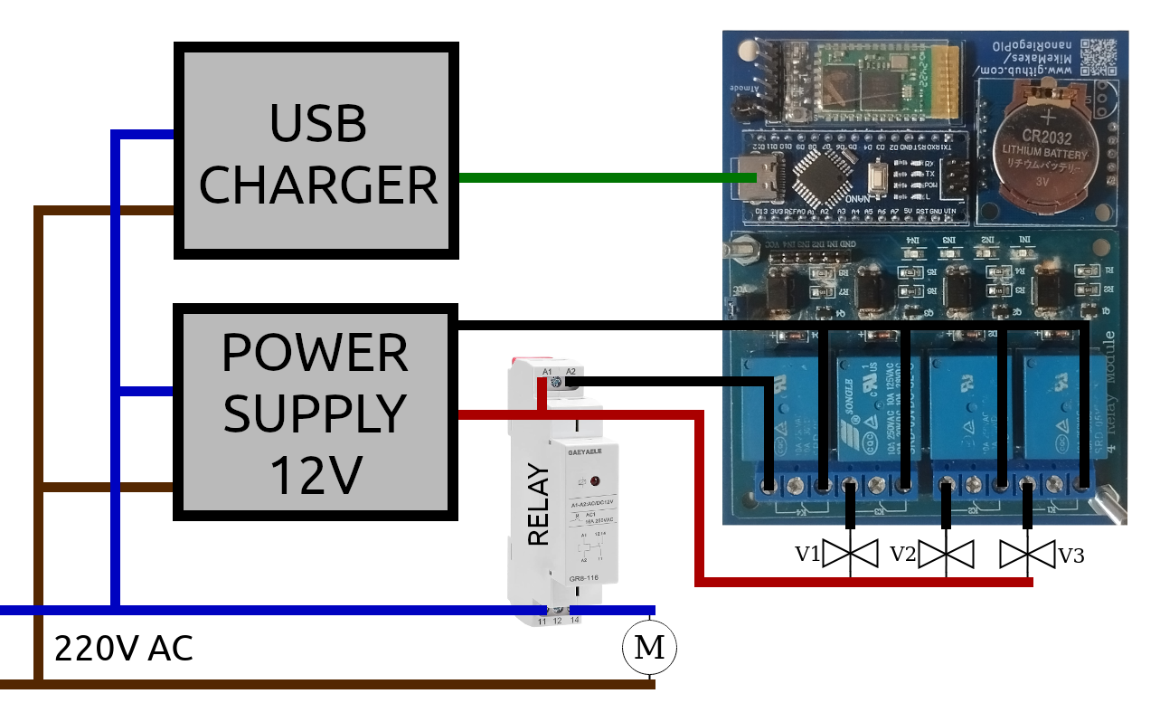Figure 5: Diagrama detallado de conexionado de la instalación

6. Puesta en marcha
En primer lugar, es posible comprobar el correcto funcionamiento del sistema en vacío, sin las conexiones eléctricas que podrían conllevar mayor riesgo de seguridad o avería. Con este fin, simplemente se debe conectar NanoRiegoPCB mediante USB a una fuente de alimentación. Ejecutando ahora la aplicación Android NanoRiegoAPP se puede proceder a emparejar y realizar la conexión bluetooth como se detalla en el apartado 4.2 Conexionado Bluetooth. Una vez establecida la conexión es posible comprobar la activación de los relés mediante los LEDs indicadores. Esto sirve la doble función de permitir anotar qué relé corresponde a la bomba hidráulica y cuáles a cada botón de válvula en la interfaz de NanoRiegoAPP.
A continuación, para realizar la instalación, es recomendable seguir las prácticas básicas de seguridad para trabajos eléctricos; avisar, señalizar, desconectar la alimentación, bloquear el acceso a los circuitos que podrían facilitar una realimentación y comprobar la ausencia de corriente. En caso de que no exista con anterioridad, el primer elemento a instalar debería ser el interruptor diferencial, con el objetivo de contar con una capa extra de seguridad in situ durante el trabajo.
Finalmente, sólo resta comprobar que el sistema responde correctamente.

